**Хочу в кукольный театр!**

У каждого из нас в детстве был свой кукольный театр. И пусть в нем не было ширмы и декораций, специальной аппаратуры, но он существовал! Он существовал в окружающем нас мире и немножко в нашем воображении. И главными героями в нем были, пусть даже не куклы, а какие-то другие предметы. Они оживали в нашем воображении и позволяли прожить какой-то необычный сюжет.

Наше объединение «Театр кукол «Живое слово» ориентировано на детей 5-12 лет. Ребята знакомятся с разными видами кукольного театра, театральными куклами. Учатся работать с перчаточными, тростевыми, пальчиковыми куклами, сочиняют сказки, создают декорации и кукол, необходимые для спектакля. В нашем репертуаре есть спектакли для самых маленьких детей: «Зайкина тётя», «Лисица – ученица», «Волшебная сметана», «Барбос и Шарик», «Заячья капуста», «Ушки – неслушки», «Колобок», «Репка», «Теремок», «Под грибом» и еще много других. Есть спектакли и для детей младшего школьного возраста: «Заяц – симулянт», «Плохой хвостик», «Как собака друга искала», «Котенок по имени «Гав!», «Кто сказал «Мяу!», «Друг познается в беде», «Хорошо, когда мама рядом», «Ойка – капризуля», «Лев Васька», «Золушка». А также есть спектакли, которые интересно посмотреть и родителям вместе с детьми: «Поющий поросенок», «Петрушкин концерт», «Чудо - дева». 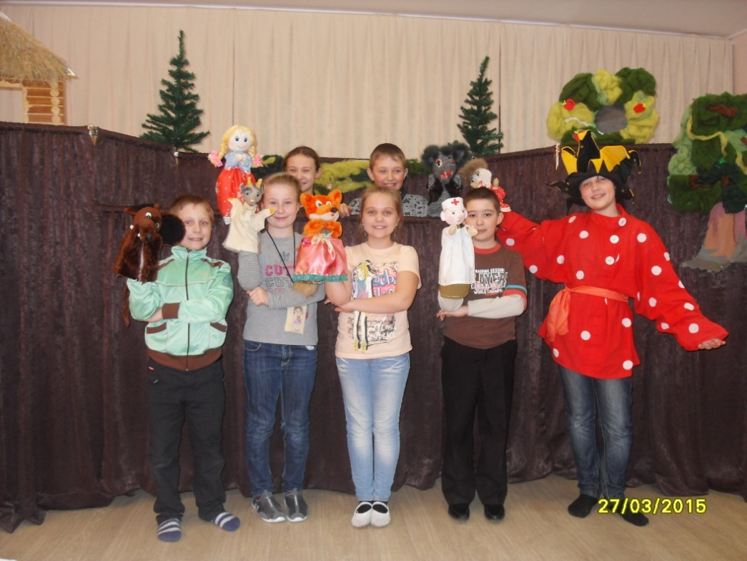

Как правило, дети, пришедшие в наше театральное объединение, стремятся как можно быстрей начать играть в спектакле, и я стараюсь поддерживать их в этом желании. А для этого необходимо освоить основы кукловождения, развивать речевое дыхание и правильную артикуляцию. И в этом очень помогают различные тренинги: психофизические, речевые, игровые, этюдные.

Хочется отметить такую работу нашего театрального коллектива как выезд на площадки школ и детских садов с разными спектаклями. Ребята Суворовского района смогли увидеть такие интересные спектакли: как «Лев Васька», «Золотой цыпленок», «Фикси шоу», «Поющий поросенок». А такие кукольные спектакли как «Лесная сказка», «Выхохуля» ребята смогли посмотреть в экологическом семейном походе «В поход за приключениями». Актерами в этих интересных постановках выступали родители, которые с удовольствием превращались в героев спектакля.

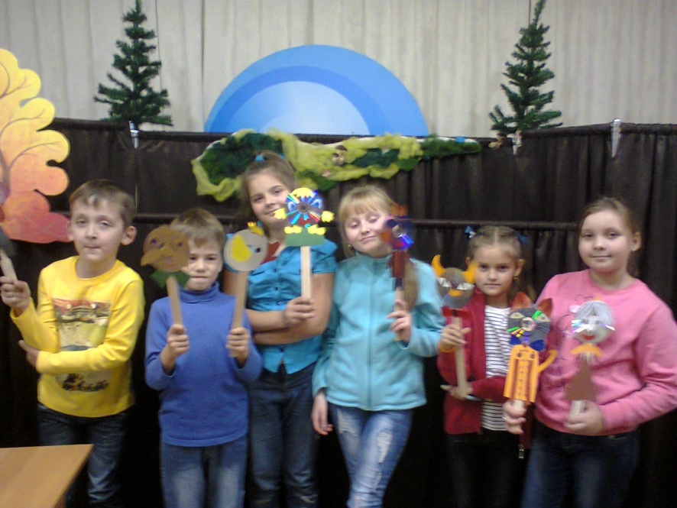

Хочется отметить неравнодушное отношение родителей к занятиям детей в кукольном театре. Это очень важно для дошкольника, когда рядом с ним занимаются мама или бабушка. Именно в этот момент возникает взаимопонимание между младшим и старшим поколениями.

Наши дети – постоянные участники областного конкурса детских театральных коллективов «Весь мир – театр». Cпектакли «Петрушкин концерт», «Три медведя» занимали призовые места. А спектакль «Вредный заяц» мы показывали на настоящей сцене Тульского кукольного театра и в составе жюри были актеры этого театра. И поэтому, 1 место, которое получили ребята, было особенно ценно для них. Ведь их работу оценивали настоящие актеры – кукольники. И последующий мастер – класс, который показали актеры совместно с ребятами, останется надолго в памяти детей. В этом году мы представляем на конкурс спектакль «Фиксики». Этот фестиваль - конкурс посвящен 150-летию со дня рождения Максима Горького. Главные герои этого спектакля Симка, Нолик и Дим Димыч встречаются с Вирусом и спасают книжку – помогатор со сказками Максима Горького.

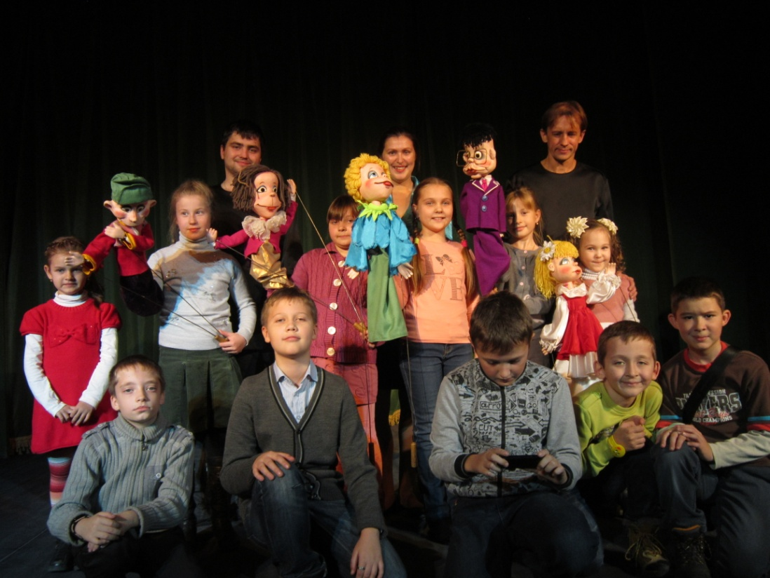

По словам В.А. Сухомлинского: «Человек стал Человеком только тогда, когда увидел красоту вечерней зари, облачков плывущих в голубом небе, услышал пение соловья и пережил восхищение красотой пространства. С тех пор мысль и красота идут рядом, вознося и возвеличивая Человека. Но это облагораживание требует больших воспитательных усилий». Кукольный театр – это первая ступенька к тому, чтобы ребенок научился видеть прекрасное, умел отличить добро от зла, умел сопереживать. Приходите в театр с малышами, обогащайте их эмоциями, развивайте художественный вкус, формируйте уже сейчас характер. Здесь вы ещё раз сможете услышать весёлый смех ребёнка, увидеть его горящие глаза, счастливую улыбку. Поверьте, малыши будут вам очень благодарны! Приводите детей в театр, чтобы снова услышать: «Мама, хочу в кукольный театр ещё!»

